муниципальное автономное дошкольное образовательное учреждение
города Новосибирска

«Детский сад № 298 комбинированного вида»
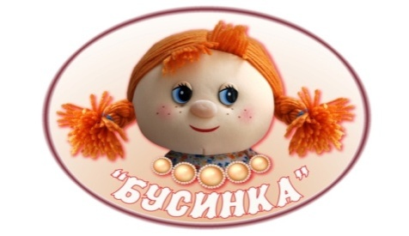

Автор: воспитатель Бедункович И.А
воспитатель Шахова М.А.
.

Сценарий спортивного развлечения к 23 февраля в младшей группе
" Папа и я – лучшие друзья "
Дети с родителями под музыку входят в зал, встают в круг
Ведущая 1: Дорогие наши папы! Поздравляем Вас с праздником, с Днем защитника Отечества
Также поздравляем наших мальчиков, ведь они – тоже будущие защитники страны
Ведущая 2:
Сегодня мы проводим наш первый спортивный праздник, который называется
«Папа и я – лучшие друзья».
А начнем мы наш праздник с поздравлений от наших ребятишек
1-й ребенок: Папин праздник - главный праздник
Всех мальчишек и мужчин. (Задворных Саша)
2-ой ребенок: И поздравить пап, любимых мы сегодня так спешим! (Москаленко Ира)
3-й ребенок: Мы желаем папам счастья, неба мирного для них! (Шкабарня Есения)
4-й ребенок: Мы мальчишек наших любим, уважаем от души!
Защищать всегда нас будут, хоть пока коротыши (Гавреилиди Алёна)
Похлопаем нашим чтецам
Ведущая 1 : И так, начинаем наши весёлые соревнования.
Главные участники нашего праздника – это наши папы и их сыновья. Ведь именно наши мальчишки должны вырасти такими же ловкими, сильными, смелыми, как их папы. А без папиной поддержки это трудно сделать. И наш праздник, я думаю, поможет укрепиться ещё большей дружбе между папами и их детьми.
Проводятся игры-эстафеты детей с папами :
Под веселую музыку
1 задание «Собери патрон»:
Раскладывается на полу конструктор вперемешку четырех цветов: красный и желтый. По одной стороне раскладываются обручи, помеченные определенным цветом, на другой стороне ставятся 2 корзинки, также помеченные определенным цветом.
Играют 2 команды. Надо собрать детали конструктора своего цвета в свой обруч.
Условие: переносить конструктор по одной детали.
2 задание «Передай снаряд»:
Дети с родителями встают в несколько цепочек и передают мяч по очереди: из рук в руки. Количество цепочек зависит от количества играющих и размера помещения.
3 задание «Полоса препятствия»:
Полоса препятствия состоит: кегли, узенькая дорожка, туннель (большой), препятствия для перешагивания.
В колонне друг за другом ребенок и взрослый проходят полосу препятствия: обходят змейкой кегли, проходят по узенькой дорожке, проползают по туннелю, перешагивают через препятствия. Проводится 2 раза.
4 задание: - «Самый сильный папа»
Папы усаживают детей на плечи и бегут с ними до стойки,разворачиваются и возвращаются назад к команде. Проводится 2 раза
5 задание:
Бег в мешках для пап до стойки и обратно..мамы прыгают на больших мячах
Ведущая 1: Наш спортивный праздник подходит к концу.
А сейчас для сохранения хорошего настроения мы вручаем вам веселые медальки
Ведущая 2: Ребята, я думаю, что и вам и нашим гостям очень понравился наш праздник.
Давайте ещё раз поздравим наших мужчин и больших и маленьких с приближающимся праздником, пожелаем им крепкого здоровья, радости, счастья, любви и всегда оставаться для своего ребёнка таким же верным, надёжным другом и опорой. С праздником вас!

